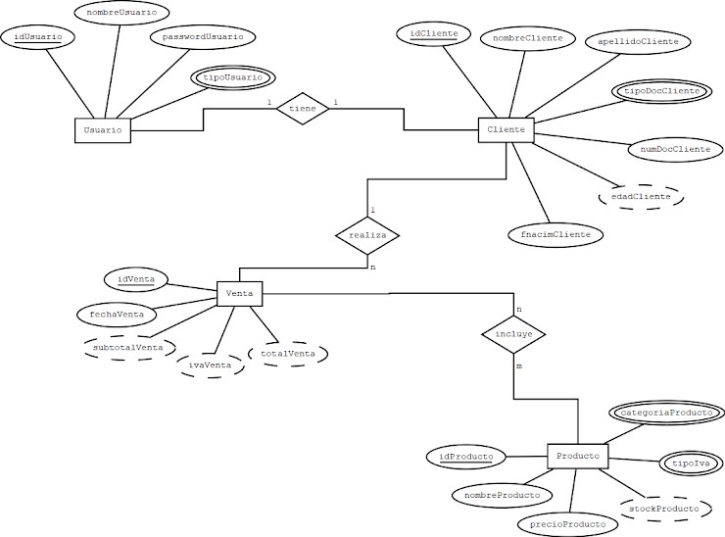

Teniendo en cuenta el anterior Modelo Entidad Relación MER, responda las siguientes preguntas
- ¿De qué tipo es cada uno de los atributos de la entidad Cliente
Edad cliente- derivado
ID cliente – atributo clave
tipoDocCliente -multi evaluado
nombreCliente – simple
apellidoCliente- simple
numDocCliente- simple
fnancimCliente- simple
- ¿Qué tipo de relación existe entre las entidades Cliente - Venta y entre las entidades Venta – Producto?
Cliente venta:
cliente-realiza-venta
Cliente 1:n venta
(clientes puede estar relacionado a varias ventas)
Venta producto:
Venta-incluye-producto
Venta n:m producto
(Varias ventas pueden estar relacionados a varios productos )
Ahora vamos a elaborar un Modelo Entidad Relación MER desde ceros, preste atención al ejemplo:
  - En una universidad las Facultades son dirigidas por un decano y a su vez, un decano dirige una facultad.
  - Cada facultad cuenta con una serie de docentes, pero cada docente solo puede pertenecer a una facultad.
  - Cada docente dicta varias asignaturas, así mismo una misma asignatura la pueden dictar docentes diferentes.
  - Los estudiantes inscriben las asignaturas que les corresponde cada semestre, en una materia puede haber varios estudiantes inscritos-
  - De las facultades interesa saber cuál es su nombre, ubicación y número de bloque.
  - De los decanos se requiere la cedula, nombres, apellidos y celular.
  - De los docentes se debe registrar la cedula, nombres, apellidos y título.
  - Cada asignatura tiene un código, nombre y número de créditos
  - De los estudiantes se debe registrar identificación, nombres, apellidos y dirección de residencia
Teniendo esta información lo primero que debemos hacer es sacar un listado de las entidades y relaciones que allí identifiquemos.

Entidades: Facultad, Decano, Docente, Asignatura y Estudiante.
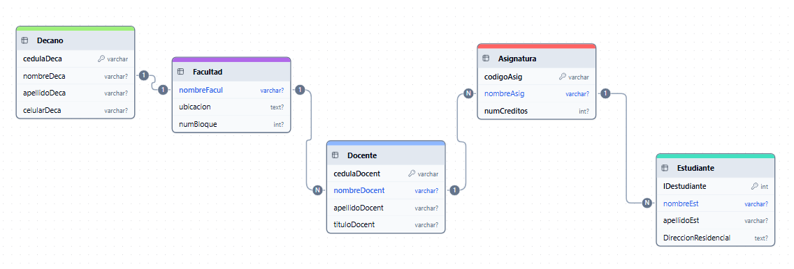Relaciones: Dirigir (Entre Facultad y Decano), Pertenecer (Entre Facultad y Docente), Dictar (Entre Docente y Asignatura), Inscribir (Entre Asignatura y Estudiante) y evaluar su cardinalidad.

Con estos datos podemos conformar el siguiente modelo, observe como disponemos la información anterior en el diagrama, las entidades con sus atributos, evaluando el tipo de cada una, estableciendo las relaciones.
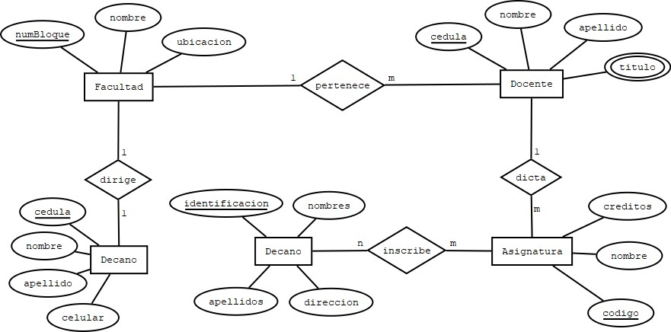

PRÁCTICA DE LABORATORIO

Siguiendo el ejemplo anterior, desarrolle en la herramienta DIA el modelo Entidad Relación MER según el siguiente enunciado:

Una tienda de mascotas desea implementar una base de datos para administrar su información, teniendo en cuenta que:
- Una mascota es vendida a un cliente y a cada cliente se le pueden vender varias mascotas.
- A cada cliente también se le pueden vender diferentes productos para el cuidado de la mascota.
- A cada mascota se le aplican varias vacunas y cada vacuna se le puede aplicar a diferentes mascotas.
- De la mascota se quiere registrar, su nombre, tipo, género, raza y un código para identificarla.
- Del cliente se necesita registrar su cédula, nombres, apellidos, dirección y teléfono.
- De los productos se registrará el código de barras, nombre del producto, marca y precio.
- De las vacunas se registrará el nombre de la vacuna, un código, dosis a aplicar y nombre de la enfermedad que trata.

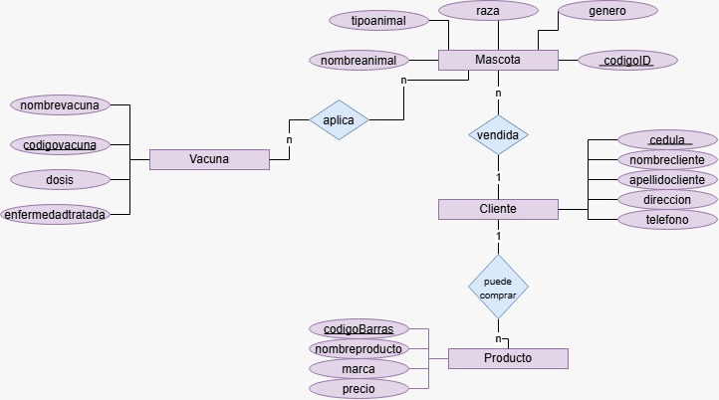

Ejemplo A la tabla categoría a la izquierda, le correspondería un diccionario de datos como el de la derecha, donde consideramos cada campo con su nombre, tipo de dato, tamaño y descripción.
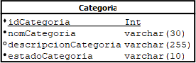
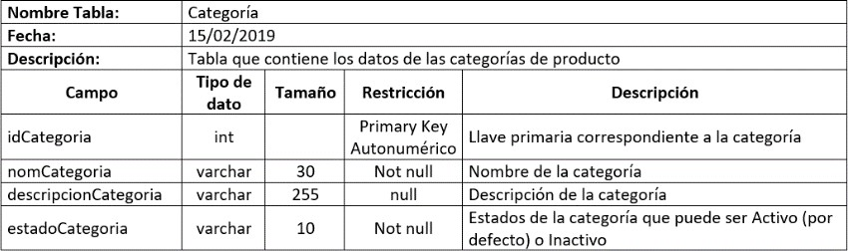
- En una hoja que anexará al final del documento como evidencia, realice un mapa conceptual que explique cada uno de los aspectos que se incluyen en los Diccionarios de Datos y sus posibles opciones detalladamente Tipos de Dato, Restricciones, etc.

- Siguiendo el ejemplo la transformación de Modelo Conceptual (MER) a Modelo Lógico (MR), en hojas que anexará como evidencia al final de este documento realice la conversión de los siguientes diagramas

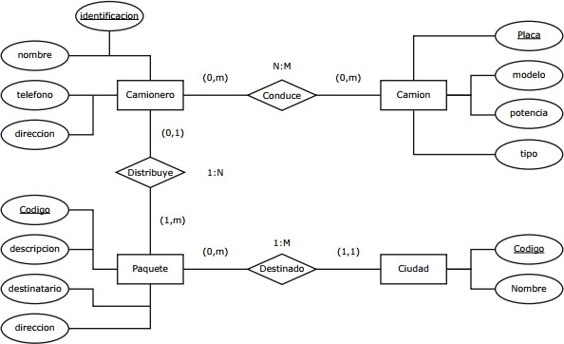
Empresa de transporte de encomiendas

Compañía de Seguros.
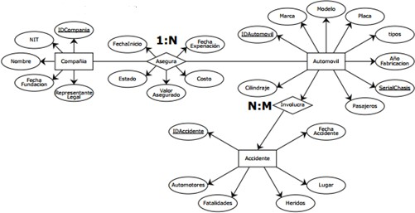

1. Mapa conceptual de los Diccionarios de Datos
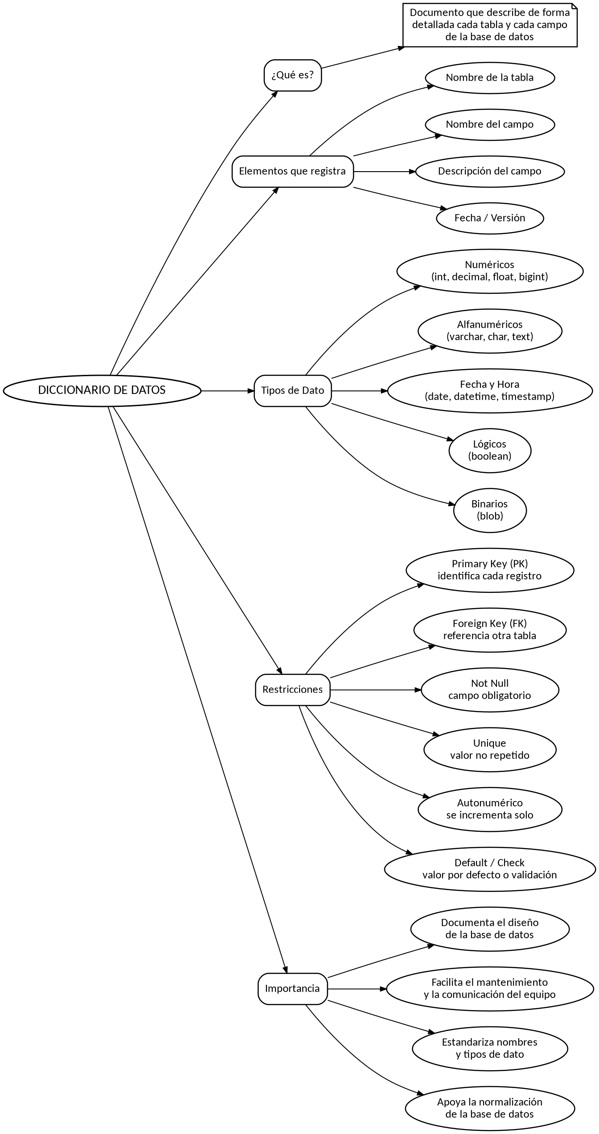

2. Transformación de Modelo Conceptual (MER) a Modelo Lógico (MR)
Empresa de transporte de encomiendas
- Camionero (0,1) - Distribuye (1:N) - Paquete: un camionero distribuye muchos paquetes; un paquete tiene 0 o 1 camionero asignado, por lo que la llave foránea queda en Paquete.
- Camionero (0,m) - Conduce (N:M) - Camión: relación muchos a muchos, se crea la tabla intermedia Conduce.
- Paquete (0,m) - Destinado (1:M) - Ciudad: cada paquete tiene una única ciudad destino y una ciudad recibe muchos paquetes, por lo que la llave foránea queda en Paquete.
Tabla: Camionero
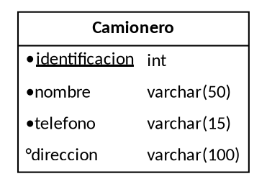
Nombre Tabla: | Camionero
Fecha: | 30/08/2026
Descripción: | Tabla que contiene los datos de los camioneros de la empresa
Campo | Tipo de dato | Tamaño | Restricción | Descripción
identificacion | int |  | Primary Key  Autonumérico | Llave primaria del camionero
nombre | varchar | 50 | Not null | Nombre del camionero
telefono | varchar | 15 | Not null | Teléfono de contacto
direccion | varchar | 100 | null | Dirección de residencia
Tabla: Camion
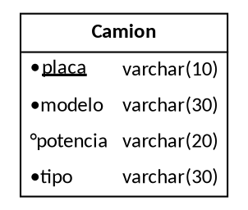
Nombre Tabla: | Camion
Fecha: | 30/08/2026
Descripción: | Tabla que contiene los datos de los camiones de la empresa
Campo | Tipo de dato | Tamaño | Restricción | Descripción
placa | varchar | 10 | Primary Key | Llave primaria del camión
modelo | varchar | 30 | Not null | Modelo del camión
potencia | varchar | 20 | null | Potencia del motor
tipo | varchar | 30 | Not null | Tipo de camión
Tabla: Conduce (tabla intermedia N:M)
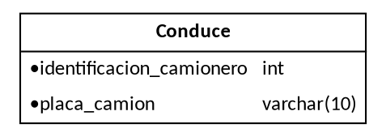

Nombre Tabla: | Conduce
Fecha: | 30/08/2026
Descripción: | Tabla que resuelve la relación muchos a muchos entre Camionero y Camión
Campo | Tipo de dato | Tamaño | Restricción | Descripción
identificacion_camionero | int |  | Primary Key  Foreign Key | Referencia a Camionero
placa_camion | varchar | 10 | Primary Key  Foreign Key | Referencia a Camión
Tabla: Paquete
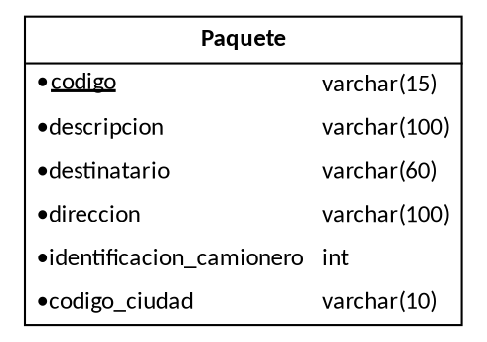
Nombre Tabla: | Paquete
Fecha: | 30/08/2026
Descripción: | Tabla que contiene los datos de los paquetes enviados
Campo | Tipo de dato | Tamaño | Restricción | Descripción
codigo | varchar | 15 | Primary Key | Llave primaria del paquete
descripcion | varchar | 100 | Not null | Descripción del contenido
destinatario | varchar | 60 | Not null | Nombre del destinatario
direccion | varchar | 100 | Not null | Dirección de entrega
identificacion_camionero | int |  | Foreign Key  null | Camionero que lo distribuye (0,1)
codigo_ciudad | varchar | 10 | Foreign Key  Not null | Ciudad destino del paquete
Tabla: Ciudad
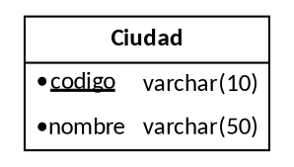
Nombre Tabla: | Ciudad
Fecha: | 30/08/2026
Descripción: | Tabla que contiene las ciudades destino de los paquetes
Campo | Tipo de dato | Tamaño | Restricción | Descripción
codigo | varchar | 10 | Primary Key | Llave primaria de la ciudad
nombre | varchar | 50 | Not null | Nombre de la ciudad
Compañía de Seguros
- Compañía (1) - Asegura (1:N) - Automóvil: como la relación tiene atributos propios (FechaInicio, FechaExpiración, Estado, Costo, ValorAsegurado) y es 1:N, esos atributos se incorporan junto con la llave foránea de Compañía en la tabla del lado "muchos" (Automóvil).
- Automóvil (0,m) - Involucra (N:M) - Accidente: relación muchos a muchos, se crea la tabla intermedia Involucra.
Tabla: Compania
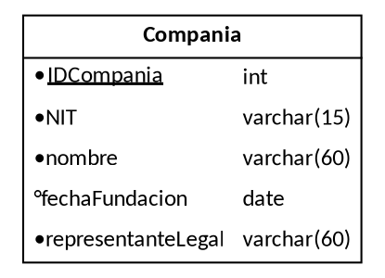
Nombre Tabla: | Compania
Fecha: | 30/08/2026
Descripción: | Tabla que contiene los datos de las compañías aseguradoras
Campo | Tipo de dato | Tamaño | Restricción | Descripción
IDCompania | int |  | Primary Key  Autonumérico | Llave primaria de la compañía
NIT | varchar | 15 | Not null  Unique | Número de identificación tributaria
nombre | varchar | 60 | Not null | Nombre de la compañía
fechaFundacion | date |  | null | Fecha de fundación
representanteLegal | varchar | 60 | Not null | Nombre del representante legal
Tabla: Automovil
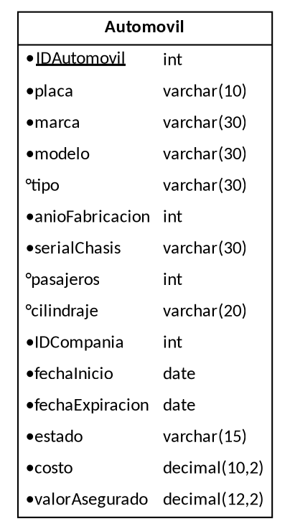
Nombre Tabla: | Automovil
Fecha: | 30/08/2026
Descripción: | Tabla que contiene los datos de los automóviles asegurados y su póliza vigente
Campo | Tipo de dato | Tamaño | Restricción | Descripción
IDAutomovil | int |  | Primary Key  Autonumérico | Llave primaria del automóvil
placa | varchar | 10 | Not null  Unique | Placa del automóvil
marca | varchar | 30 | Not null | Marca del automóvil
modelo | varchar | 30 | Not null | Modelo del automóvil
tipo | varchar | 30 | null | Tipo de automóvil
anioFabricacion | int | 4 | Not null | Año de fabricación
serialChasis | varchar | 30 | Not null  Unique | Número de serie del chasis
pasajeros | int |  | null | Capacidad de pasajeros
cilindraje | varchar | 20 | null | Cilindraje del motor
IDCompania | int |  | Foreign Key  Not null | Compañía que asegura el vehículo
fechaInicio | date |  | Not null | Fecha de inicio de la póliza
fechaExpiracion | date |  | Not null | Fecha de expiración de la póliza
estado | varchar | 15 | Not null | Estado de la póliza (activa/vencida)
costo | decimal | 10,2 | Not null | Costo de la póliza
valorAsegurado | decimal | 12,2 | Not null | Valor asegurado del automóvil
Tabla: Accidente
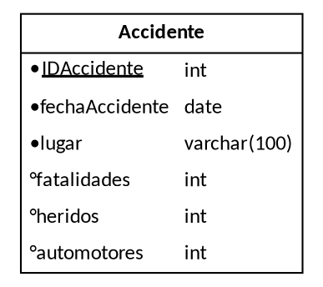
Nombre Tabla: | Accidente
Fecha: | 30/08/2026
Descripción: | Tabla que contiene los datos de los accidentes reportados
Campo | Tipo de dato | Tamaño | Restricción | Descripción
IDAccidente | int |  | Primary Key  Autonumérico | Llave primaria del accidente
fechaAccidente | date |  | Not null | Fecha del accidente
lugar | varchar | 100 | Not null | Lugar del accidente
fatalidades | int |  | Default 0 | Número de fatalidades
heridos | int |  | Default 0 | Número de heridos
automotores | int |  | null | Cantidad de vehículos involucrados
Tabla: Involucra (tabla intermedia N:M)
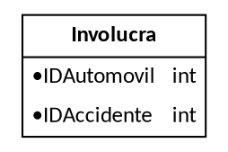
Nombre Tabla: | Involucra
Fecha: | 30/08/2026
Descripción: | Tabla que resuelve la relación muchos a muchos entre Automóvil y Accidente
Campo | Tipo de dato | Tamaño | Restricción | Descripción
IDAutomovil | int |  | Primary Key  Foreign Key | Referencia a Automóvil
IDAccidente | int |  | Primary Key  Foreign Key | Referencia a Accidente

